**学生信息管理系统的可行性分析报告**

**1.编写目的**

随着学校的规模不断扩大，学生数量急剧增加，有关学生的各种信息量也成倍增长。面对庞大的信息量，就需要有学生信息管理系统来提高学生管理工作的效率。通过这样的系统，可以做到信息的规范管理、科学统计和快速的查询，从而减少管理方面的工作量。

**2.项目背景**

该项目开发的软件为学校学生信息管理系统软件,是鉴于目前学校学生人数剧增,学生信息呈爆炸性增长的前提下,学校对学生信息管理的自动化与准确化的要求日益强烈的背景下构思出来的,该软件设计完成后可用于所有教育单位(包括学校,学院等等)的学生信息的管理.目前社会上信息管理系统发展飞快,各个企事业单位都引入了信息管理软件来管理自己日益增长的各种信息,学生管理系统也是有了很大的发展,商业化的学生信息管理软件也不少.但本系统完全独立开发,力求使系统功能简洁明了,但功能齐全且易于操作.

**1．处理流程和数据流程：**

**系统流程图：**

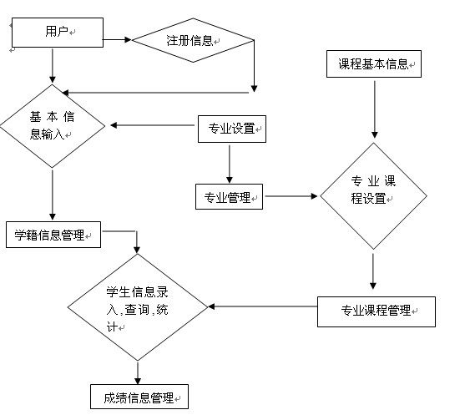

**数据流图：**







**技术可行性分析**

**1.技术方面的可行性**

系统现阶段的发展过程中，利用现有人力和物力是完全具备的能力开发出来的，作为阶段性产品，日后的发展空间大，实现方法逐步简单容易，所以学籍管理系统的技术上是完全可行的。

**2. 产品目前功能**  
a. 用户可以用该软件对所用库资料进行查找；  
b. 用户可以对该软件中的库资料进行添加；

**3.产品改进功能**

b. 可以对该软件中的库资料进行排序信息；

c. 用户可以对该软件中的库资料进行修改；  
d. 用户可以了解应用一些简单的数据库系统；